Convegni Templaria Festival 2018

INCONTRI CON LA STORIA
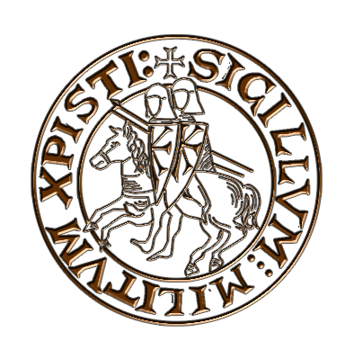
Di certo non si annoieranno gli spettatori che seguiranno la XXIX edizione di Templaria Festival, dedicata alle origini dei Pauperes commilitones Christi templique Salomonis, la Milizia dei Poveri Cavalieri di Cristo del Tempio di Salomone, passati alla storia come Templari.
Le ormai famose Notti da Medioevo castignanesi quest’anno, oltre a riconfermarsi con le cinque serate di spettacoli che animeranno l’intero festival, offriranno l’opportunità di godere di due grandi firme della ricerca storica che, oltre ad essere due dei più grandi storici italiani e internazionali e docenti legati all’approfondimento, sono anche degli eccellenti narratori.
Il Prof. Alberto Melloni, ordinario di storia del Cristianesimo presso l’Università di Modena-Reggio Emilia, il 17 agosto 2018, con la conferenza dal titolo “Origine dell’ordine del tempio tra mito e realtà”, si occuperà della nascita dei Cavalieri Templari, cercando di distinguere tra storia e leggenda. Un percorso che, in base ai pochi documenti esistenti, tenterà di districarsi all’interno delle molteplici narrazioni storiche che si sono avvicendate sull’appassionante parabola dell’Ordine del Tempio.

Impegnato nella costante collaborazione con il programma televisivo “La grande storia” di Rai 3, il Prof. Melloni ha alternato ad essa attente analisi sul canale tematicoRai Storia. Inoltre ha creato e conduce “Il Sabbatico” su Rai News 24, programma che propone un approfondimento sulla cultura e sulla spiritualità nella società contemporanea. Dal 2000 scrive per il «Corriere della sera» di Milano.

Il giorno 18 Agosto 2018, con il suo intervento dal titolo “La Croce e la Spada – l’Origine dei Cavalieri del Tempio” il Prof. Valerio Massimo Manfredi amplierà i confini di una delle tante trame della sua l’indagine storiografica sui grandi guerrieri della storia, passata per i mitici mantelli rossi spartani e le legioni romane, riflettendo sulla singolare, nuova figura del soldato di Cristo, insieme monaco e cavaliere.

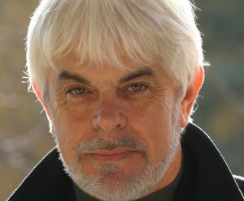
Il Prof. Manfredi, oltre ad essere conosciuto per le sue molteplici ricerche storico-archeologiche e ad aver curato diversi programmi televisivi, tra i quali “Stargate – Linea di Confine” e “Impero” su La 7, ha raggiunto la fama presso il grande pubblico con i suoi numerosi romanzi storici, dalla trilogia Alexandros, ispirata ad Alessandro Magno alle Idi di Marzo che raccontano gli ultimi giorni di Giulio Cesare.

Già da diversi anni, Templaria Festival dedica uno spazio sempre più ampio e profondo alla ricerca storica, arricchendo dunque con appuntamenti di qualità e incontri tematici il suo già ricco programma.
L’antico borgo, completamente immerso in un’atmosfera magica, fatta di colori, suoni e profumi di un antico passato è già in sé un’esperienza indimenticabile. Al suo interno, i vicoli, le strade, le piazze, i teatri pullulano della migliore e più ampia offerta di spettacoli medievali del territorio italiano. Tra uno spettacolo e l’altro, è possibile assaggiare prelibatezze realizzate in base alle tecniche gastronomiche e ai riti della mensa dell’Età di Mezzo e ispirati dai primissimi ricettari risalenti ai secoli XIII e XIV.
Tutto ciò rende le Notti da Medievo del Festival una manifestazione unica nel suo genere perchè completa sia dal lato dell’intrattenimento che dal punto di vista dell’approfondimento.
Appuntamento dunque dal 17 al 21 con Templaria Festival. Le uniche e irripetibili Notti da Medioevo di Castignano.

